**Арт-технологии как способ развития креативного мышления на уроках английского языка**

**Введение**

«...творчество существует не только там,  
где оно создает великие исторические произведения,  
но и везде там, где человек воображает, комбинирует,  
изменяет и создает что-либо новое...»  
(Л.С. Выготский

В связи с развитием науки, техники, промышленности и международных отношений общество встало на более высокую ступень межкультурного развития. В любой из данных сфер деятельности иностранный язык и межкультурная компетенция играют немаловажную роль. Знание иностранных языков сегодня – не только культурная, но и экономическая потребность. Следовательно, при обучении иностранным языкам основной задачей стоит формирование коммуникативной компетенции.

Для формирования коммуникативной компетенции учащихся, широко используются различные подходы и технологии для обучения иностранному языку. Одной из наиболее часто используемых педагогических технологий в педагогическом процессе является арт-технология, которая тесно связана с развитием креативности учащихся.

Данная технология является по своей сути обучением интеллектуальной деятельности средствами художественного творчества. Широко считается, что арт-технологии различного вида помогают учащимся в познании себя, своего внутреннего мира и посредством творческой деятельности сделать процесс познания иностранных языков более интересным для учащихся, а следовательно, помогает лучше мотивировать учащихся к изучению достаточно сложных грамматических конструкций, к которым, путем применения стандартных технологий обучения, у учеников образуется психологический барьер.тенции учащихся.

Так же, использование арт-технологий дает возможность расширить и углубить полученные культуроведческие знания, путем внедрения творческой деятельности в образовательный процесс, расширить интерес учащихся к стране изучаемого языка.

В соответствии с ФГОС основного общего образования, личностные результаты освоения основной образовательной программы, должны отражать, помимо прочего, как формирование коммуникативной компетенции учащихся, так и формирование навыков межкультурной коммуникации. Они так же включают в себя развитие художественного сознания через освоение художественного наследия России и мира, творческой деятельности эстетического характера.

Метапредметные связи урока иностранного языка так же тесно связаны с развитием творческого подхода к решению определенных задач.

Арт-технологиями в процессе обучения иностранному языку широко интересовались такие ученые, как Т.Г. Казакова, К. Д. Ушинский, Я.А. Коменский, Т. С. Комарова и другие известные ученые. Наиболее привлекательной из всех арт-технологий является для ученых театральная технология. Исследованием подобной технологии глубоко занимались А. В. Кропова, Ю. Г. Кузьменкова.

**Актуальность исследования** состоит в том, что, как известно, арт-технологии широко используются в современном педагогическом процессе, так как они не только помогают формировать коммуникативную компетенцию, но и помогают снимать психологический барьер у школьников при общении на иностранном языке. Так же, арт-технологии в современном педагогическом процессе помогают учащимся углубить и расширить культуроведческие знания учащихся и усилить интерес как к родной стране, ее истории и культуре, так и к истории и культуре страны изучаемого языка.

**Креативное мышление –** компонент функциональной грамотности PISA: способность продуктивно участвовать в процессе выработки, оценки и совершенствовании идей, направленных на получение ¬ инновационных (новых, новаторских, оригинальных, нестандартных, непривычных) и эффективных (действенных, результативных, экономичных, оптимальных) решений, ¬ нового знания, и ¬ эффектного (впечатляющего, вдохновляющего, необыкновенного, удивительного и т.п.) выражения воображения.

Привычка мыслить креативно помогает людям достигать лучших результатов в преобразовании окружающей действительности. Способность к креативному мышлению может рассматриваться как одна из составляющих функциональной грамотности, понимаемой как способность грамотно пользоваться имеющимися знаниями, умениями, компетенциями при решении самого широкого спектра проблем, с которыми современный человек встречается в различных реальных ситуациях.

Современное обучение английскому языку продвинулось далеко вперёд, благодаря современным образовательным технологиям. Но применение креативных возможностей учащихся является лидирующим, т. к. именно такая деятельность порождает самостоятельность, активность, умение общаться в коллективе. Как показывает практика применения креативности на уроках английского языка, помогает ученику проявить свои способности.

Для того чтобы ученик мог успешно заниматься креативной деятельностью необходимы некоторые условия.

- учитель должен быть сам креативной личностью, для того чтобы знать в каком направлении работать с учащимися;

- положительный настрой учителя для установления контакта с учениками;

- креативные задания должны соответствовать уровню подготовки и возрасту учеников;

- участие учителя в ходе создания креативного продукта должно быть минимальным, т. к. ребёнок должен постараться пройти самостоятельно все стадии создания своей работы;

- ученикам следует быть уверенными в хорошем результате своей деятельности.

То, что дети обожают играть, ни для кого не секрет. А еще больше им это нравится, если игры происходят в школе, и на уроке английского языка в том числе. Если дети совсем маленькие, то для них весь урок - это и так игра. Таким образом, игры, особенно обучающего характера, являются неотъемлемой частью обучения английскому языку

**Как сделать урок интересным и насыщенным?** Какую технологию использовать, чтобы урок стал практико-ориентированным и личностно-значимым для каждого ученика? Как повысить успеваемость и качество усвоения предметного содержания? Как провести хотя бы один урок так, чтобы он стал необычным и запомнился на всю жизнь? Конечно, любой учитель при подготовке к урокам задает себе эти вопросы.

В силу всего этого, в современном образовательном процессе школьные педагоги и психологи уже многие годы привлекают средства искусства к решению задач развития, воспитания, обучения и психологической поддержки детей. Искусство обладает безграничными возможностями для интеллектуального развития учащихся, как на уроке, так и во внеурочной деятельности.

Применение различных жанров искусства на уроке способно оживить и обогатить иногда рутинный учебный процесс новыми красками, сделать педагогический процесс более насыщенным и интересным, а также обеспечить эффективное достижение результатов педагогической деятельности. Именно искусство предлагает один из наиболее популярных и эффективных методов работы на уроке английского языка — метод арт-технологий.

К арт-технологиям относится использование средств иллюстративной наглядности (иллюстрации картин художников, фотографии скульптур, предметы прикладного творчества); просмотр видеофильмов, прослушивание музыкальных произведений, создание коллажей по разной тематике, разучивание стихов, рифмовок, песен, художественное сочинение, инсценирование, исполнение различных ролей в диалогах и ролевых играх.

Спонтанность, креативность и творчество являются важнейшими составными частями арт-технологии. Включение арт-технологий в процесс классно-урочной системы позволяет учителю повысить мотивацию обучаемых, и вследствие этого улучшить их успеваемость.

Практика показывает, что ребенок успешнее усваивает материал на уроке в том случае, когда он заинтересован, если ребенок счастлив и испытывает чувство радости от проделанной работы.

Применение элементов арт-технологий в обучении иностранному языку дает очень многое: они будят воображение, развивают образное мышление, создают ситуацию проживания детьми изучаемого материала, обучают учащихся различным видам ситуативного поведения, ускоряют развитие навыков говорения и общения, развивают навыки фонематического слуха и аудирования, повышают интерес к изучению грамматических правил не при помощи занудных грамматических заданий на подстановку и выбор правильного ответа, а при помощи сказки и рисования на начальном этапе обучения, при помощи песен и обсуждения картин известных художников на среднем и старшем этапах обучения.

На таких уроках умственное воспитание осуществляется в непрерывной связи с социальным, эстетическим и оздоравливающим, чего трудно добиться на других уроках.

***Арт-технология***– это обучение интеллектуальной деятельности средствами художественного творчества.

Формы и приемы современных арт-технологий многообразны. Включение отдельных элементов искусств дает возможность использовать их на разных этапах урока.

В начале урока для вовлечения учащихся в образовательный процесс я использую следующие нестандартные приемы: ***Друдлы***(или droodles по-английски). Суть метода в том, что ребятам предлагается описать картинку, которая имеет множественные значения. Картинка друдла является чем-то вроде каракулей и похожа на то, что обычно рисуют машинально на бумаге во время лекции или урока.

Примеры друдлов:

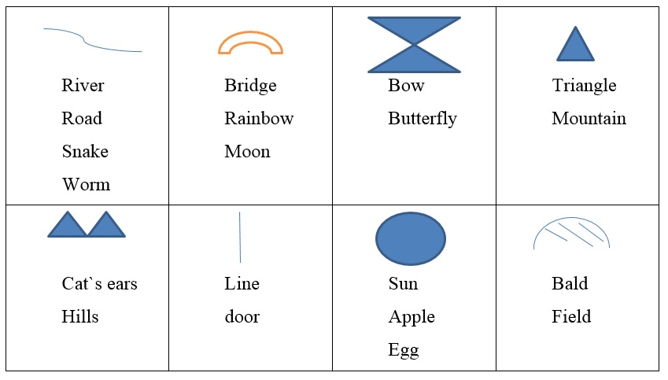

Ученику достаются два случайных слова: существительное и глагол. Необходимо нарисовать то, что получилось. Таким образом, этот прием хорошо ориентирует детей на тему урока.

В качестве речевой зарядки учащимся предлагается несколько рисунков -друдлов, по которым они могут догадаться о теме урока, о чем мы будем говорить в дальнейшем. Можно предложить составить по этим рисункам рассказ, как прогнозирование темы, или же показать эти же рисунки в конце уроке в качестве рефлексии.

Самым главным в начальной и средней школе является накопление словарного запаса. Для проверки спеллинга часто использую словарные диктанты или просто диктанты. Но также можно на уроке использовать друдлы. Подготовить серию рисунков, символов и попросить подписать эти картинки, причем вариантов может быть много, чаще всего в таком задании нет правильных ответов. Таким образом, можно проверить и словарный запас, и память и правописание слов. Можно также предложить дорисовать данные рисунки и подписать уже их.

Если же задание направлено на отработку изученной лексики, можно предложить варианты ответов, сопоставить рисунки с ответами, таким образом проверить, на сколько ученики усвоили лексику, понимают о чем идет речь.

Еще один способ развития креативного мышления – это использование нескольких слов или картинок, которые объединены одним словом. Нужно составить предложения или рассказ на основе этих слов так, чтобы понять как картинка или слово соотносится с общим словом. Найти логическую связь. Опять же правильного ответа нет, задание направлено на развитие логического мышления, воображения, способность находить нестандартные решения проблемы, действовать не по шаблону.

В дальнейшем ученикам самим можно предложить нарисовать или составить такие ассоциативные картинки и по ним составить рассказ.

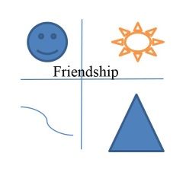

Friendship is like a smile, because…

Коллаж является еще одним средством арт –технологий. Коллажи могут быть разнообразными и на разные темы. Зачастую у обучающихся возникают трудности при пересказе текста, возникает желание подсмотреть. В таком случае коллаж помогает представить визуально текст: рисунки, картинки из журналов, отдельные слова, которые могут помочь обучающимся вспомнить и воспроизвести текст.

**СПИСОК ЛИТЕРАТУРЫ**

Вебинар «Учимся мыслить креативно на уроках английского языка» от 16.05.2022, Просвещение

Алесина Е.В. Учебные игры на уроках английского языка // Журнал «Иностранные языки в школе», № 4, 1987- с.13

Артамонова Л.Н. Игры на уроке Английского языка и во внеклассной работе. // Английский язык, №4, 2008 – с.36

Выготский Л. С. Игра и ее роль в психологическом развитии ребенка// Журнал «Вопросы психологии», № 6, 1966- с. 47

Коптелова И. Е. Игры со словами// Журнал «Иностранные языки в школе», №1, 2003- с.10

Матвеева Н.В. Ролевые игры на уроках английского языка. Учебное пособие. М. 2005

Панфилова А. П. Игровое моделирование в деятельности педагога, М., 2000.

Стронин М.Ф. Обучающие игры на уроках английского языка: (из опыта работы). Пособие для учителя. – М.: Просвещение, 1981

<https://englex.ru/learning-english-through-games/> 10 лучших сайтов с онлайн-играми для изучения английского языка